天津大学本科生实验报告专用纸 |  | 天津大学本科生实验报告专用纸
学院 智能与计算学部 年级 2019 专业 软件工程  班级 2班 姓名 赵万旭 学号 3019244207  课程名称 计算机网络 实验日期 2021.5.17 成绩  同组实验者 |  | Router0  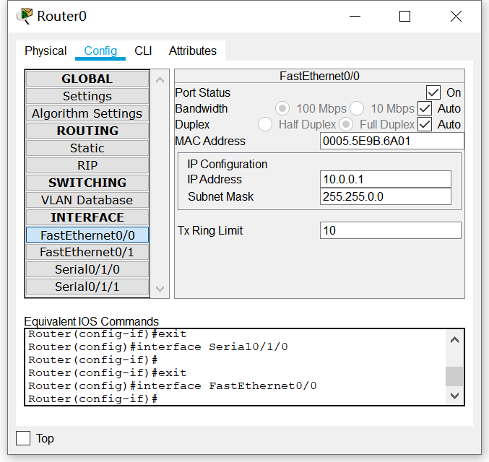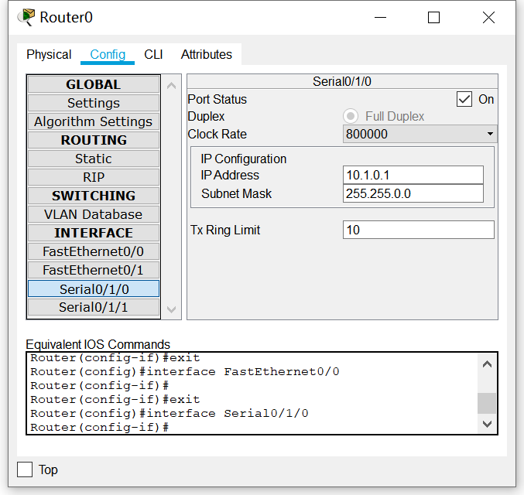  Router1  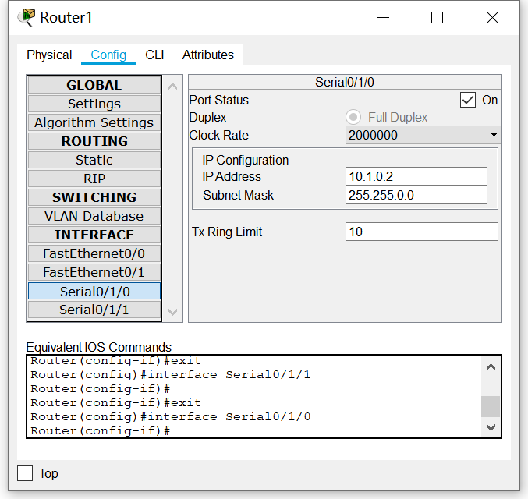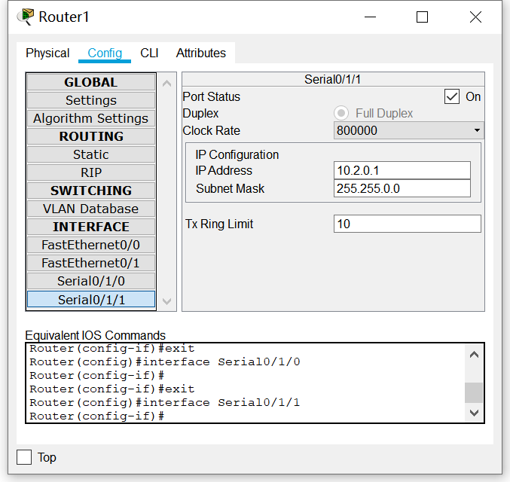  Router 2  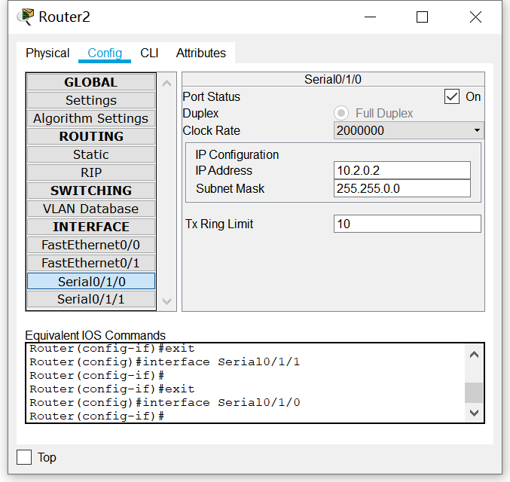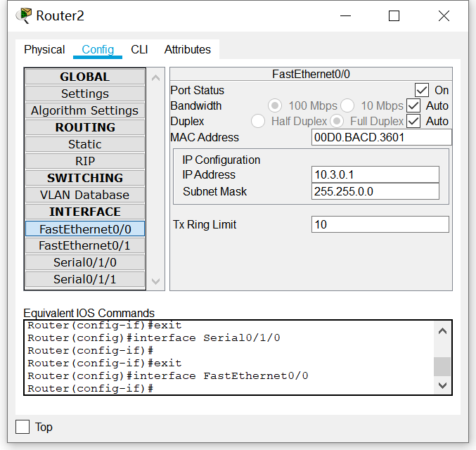  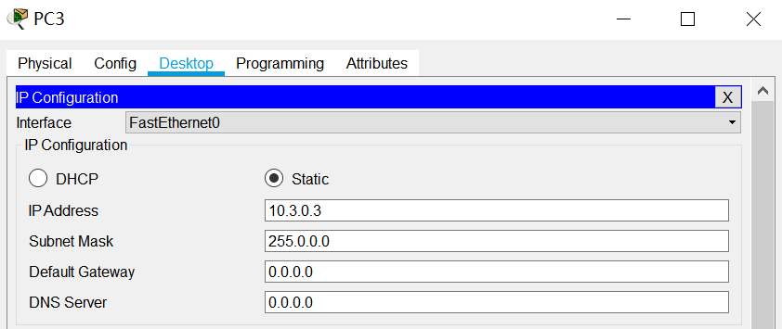  连接后如图所示  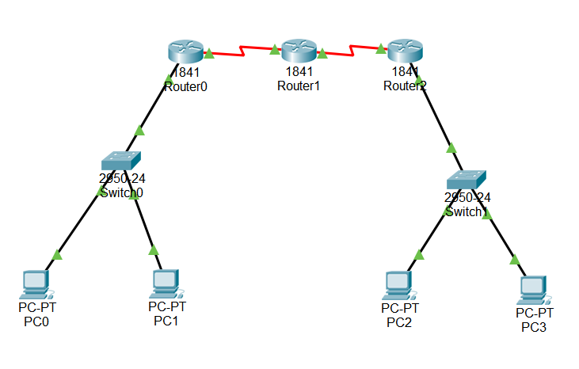  在PC0上ping PC3的IP地址  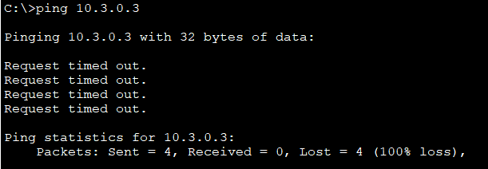  在路由器上配置动态配置RIP路由后ping PC3的IP地址  从PC0的浏览器中进行页面浏览  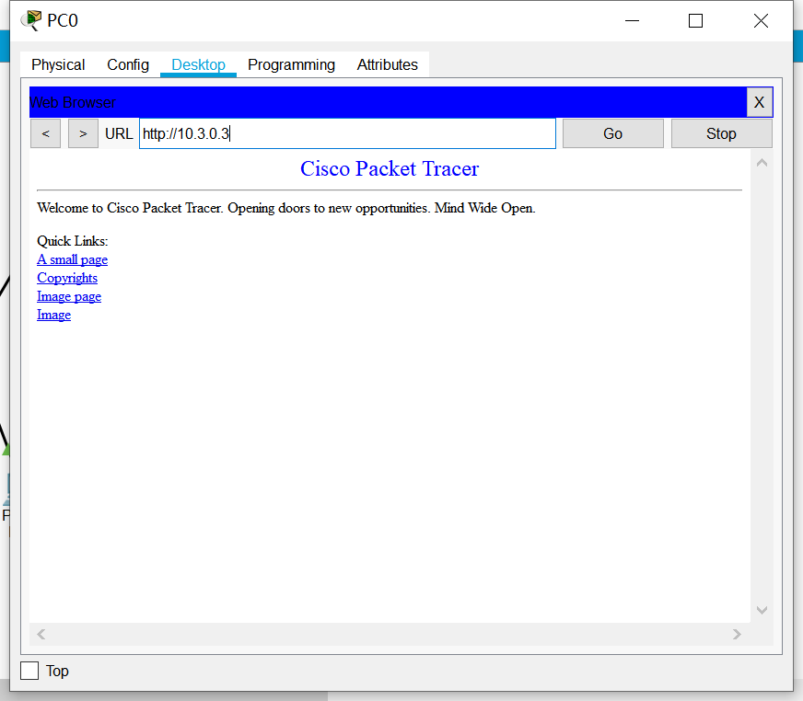  切换到Simulation模式，观察数据包的流向，查看“PDU Details”  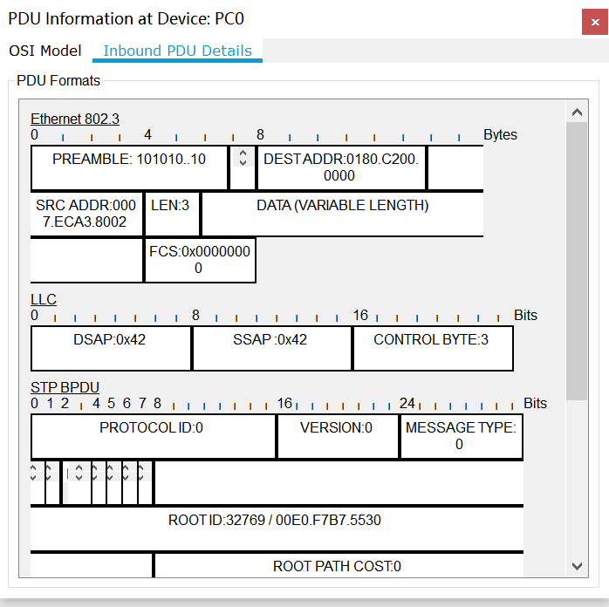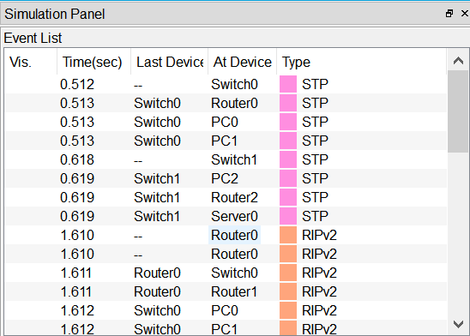  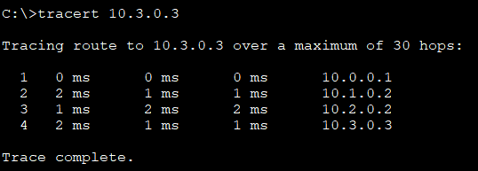  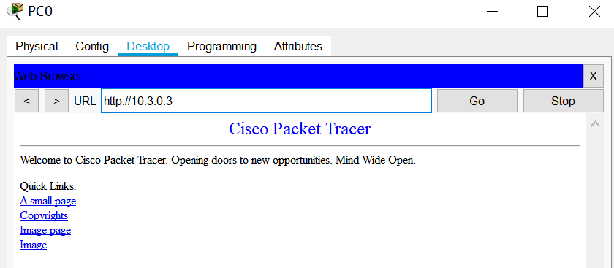  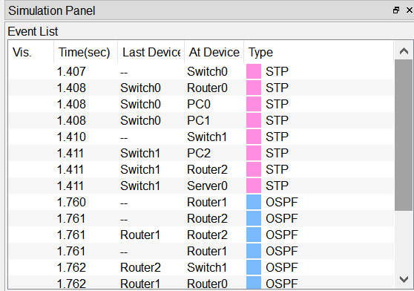  show ip route ospf  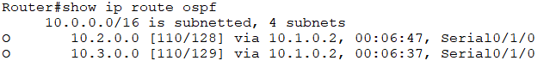  show ip ospf database  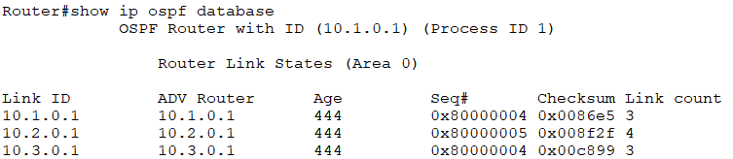  五、问题与思考  - 动态路由协议RIP和OSPF有哪些区别？各自具有什么优点和缺点？  答：区别  1）RIP：数跳数；OSPF：计算链路的度量值  2）RIP：仅和相邻路由器交换信息；OSPF：向本自治系统所有路由器发送消息  3）RIP：路由器交换的信息是当前本路由器所知道的全部信息，即自己现在的路由表  OSPF：发送的信息是与本路由器相邻的所有路由器的链路状态 ，只涉及与相邻路由器的连通状态，与整个互联网的规模无关。  - RIP：按固定的时间间隔交换路由信息  OSPF：在网络刚刚启动计算第一次路由表时，一定发路由信息。只有当链路状态发生变化时，路由器才能向所有路由器用洪泛法发送此消息  5）RIP协议使用运输层的用户数据包UDP来进行传送  OSPF的位置在网络层，直接用IP数据报传送  RIP协议优点：  实现简单，开销小；好消息传播的快  RIP协议缺点：  RIP的15跳限制，超过15跳的路由被认为不可达  RIP不能支持可变长子网掩码(VLSM)，导致IP地址分配的低效率  周期性广播整个路由表，在低速链路及广域网云中应用将产生很大问题  收敛速度慢于OSPF，在大型网络中收敛时间需要几分钟  RIP没有网络延迟和链路开销的概念，路由选路基于跳数。拥有较少跳数的路由总是被选为最佳路由即使较长的路径有低的延迟和开销  RIP没有区域的概念，不能在任意比特位进行路由汇总  OSPF协议优点：  1、OSPF是真正的LOOP- FREE（无路由自环）路由协议。源自其算法本身的优点。（链路状态及最短路径树算法）  2、OSPF收敛速度快：能够在最短的时间内将路由变化传递到整个自治系统。  3、提出区域（area）划分的概念，将自治系统划分为不同区域后，通过区域之间的对路由信息的摘要，大大减少了需传递的路由信息数量。也使得路由信息不会随网络规模的扩大而急剧膨胀。  教师签字：  年 月 日
实验1：在Packet tracer仿真环境下通过动态路由协议RIP/OSPF组建三层网络
- 实验目的
在CISCO仿真软件Packet tracer下进行基于动态协议RIP/OSPF的路由配置，增强学生对网络概念的理解。通过实验使大家掌握常见CISCO设备的操作方法，具备独立组建简单网络的能力。
- 预习要求
  - 理解二层交换和三层路由的概念；
  - 熟悉Packet tracer仿真环境的操作方法；
  - 了解CISCO设备的命令行接口，并掌握常见的配置命令；

- 实验内容
- 安装Packet tracer仿真软件；
- 熟悉Packet tracer操作环境；
- 按照要求进行组网；
- 实验步骤
为路由器添加模块
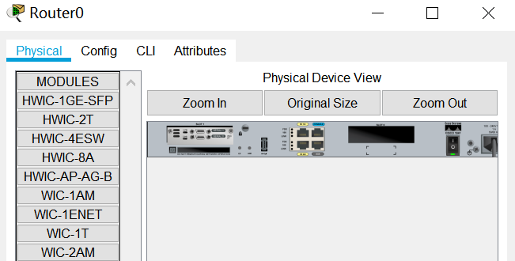
配置时钟速率，IP地址和子网掩码
配置PC机
PC0
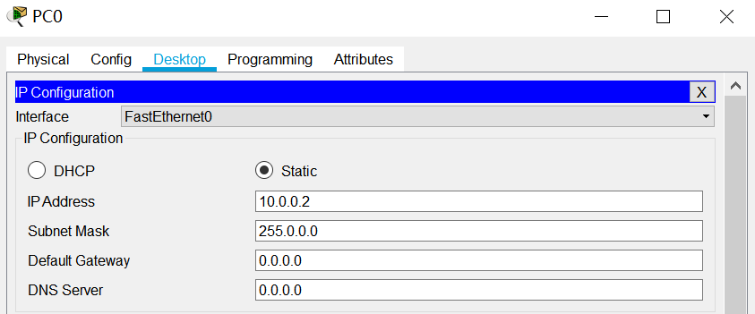
PC1
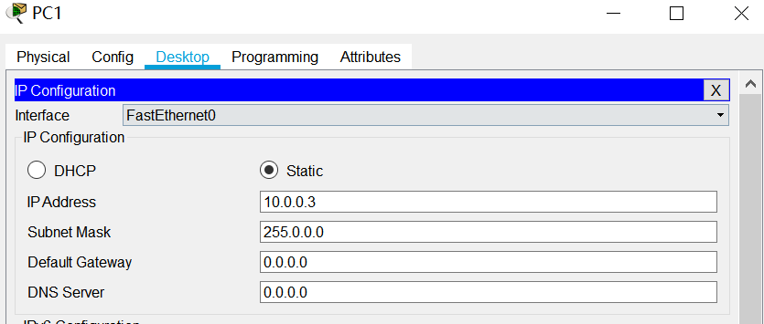
PC2
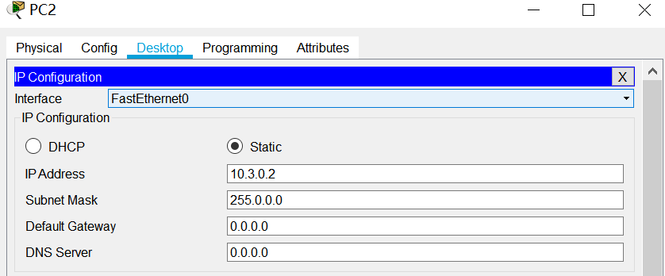
PC3

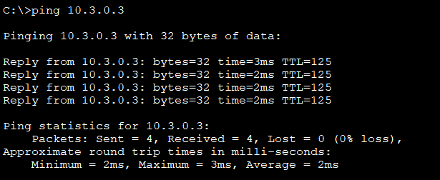
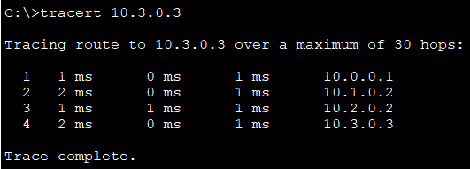
PC3更换为server0
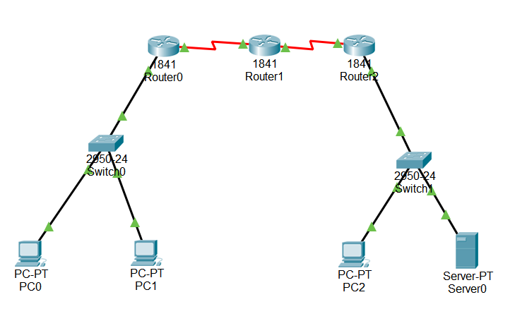

在路由器上进入router# 命令模式，输入 “show ip route”查看路由表；输入“show ip rip database”查看本地的rip数据库。
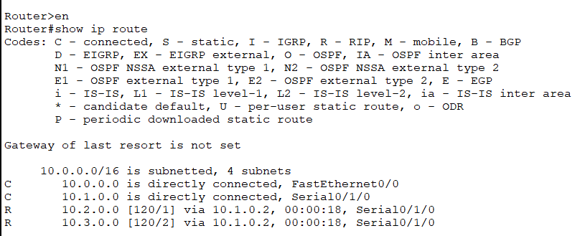

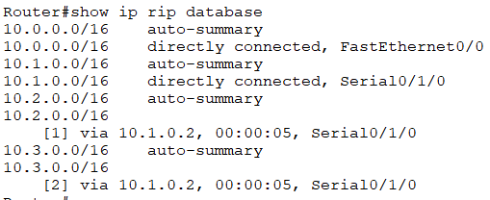
配置OSPF路由
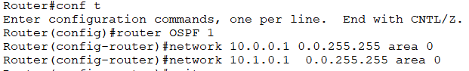
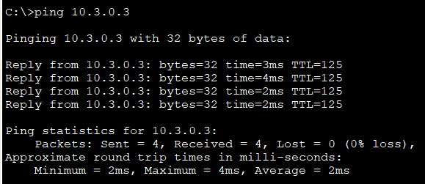

show ip route
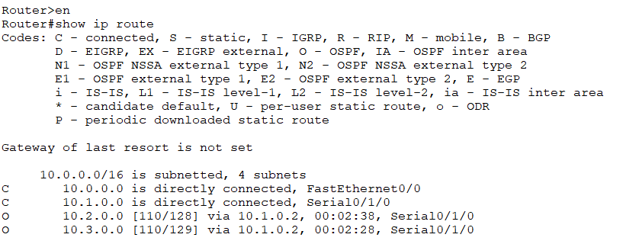
show ip OSPF database
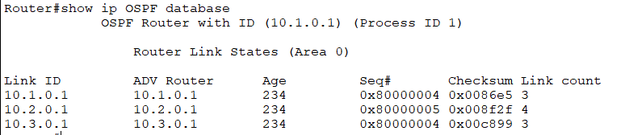
show ip protocols
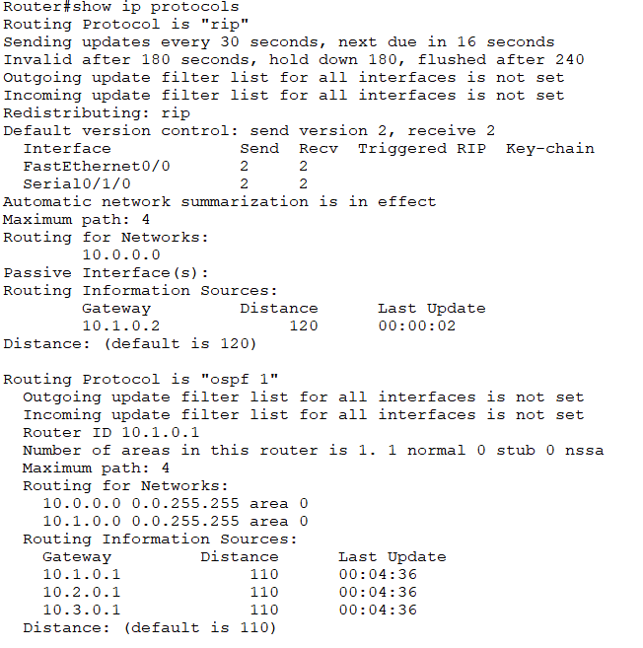

4、将协议自身的开销控制到最小。
5、通过严格划分路由的级别（共分四极），提供更可信的路由选择。
6、良好的安全性，ospf支持基于接口的明文及md5 验证。
7、OSPF适应各种规模的网络，最多可达数千台。

OSPF协议缺点：
1、配置相对复杂。由于网络区域划分和网络属性的复杂性，需要网络分析员有较高的网络知识水平才能配置和管理OSPF网络。
2、路由负载均衡能力较弱。OSPF虽然能根据接口的速率、连接可靠性等信息，自动生成接口路由优先级，但通往同一目的的不同优先级路由，OSPF只选择优先级较高的转发，不同优先级的路由，不能实现负载分担。只有相同优先级的，才能达到负载均衡的目的，不象EIGRP那样可以根据优先级不同，自动匹配流量。

